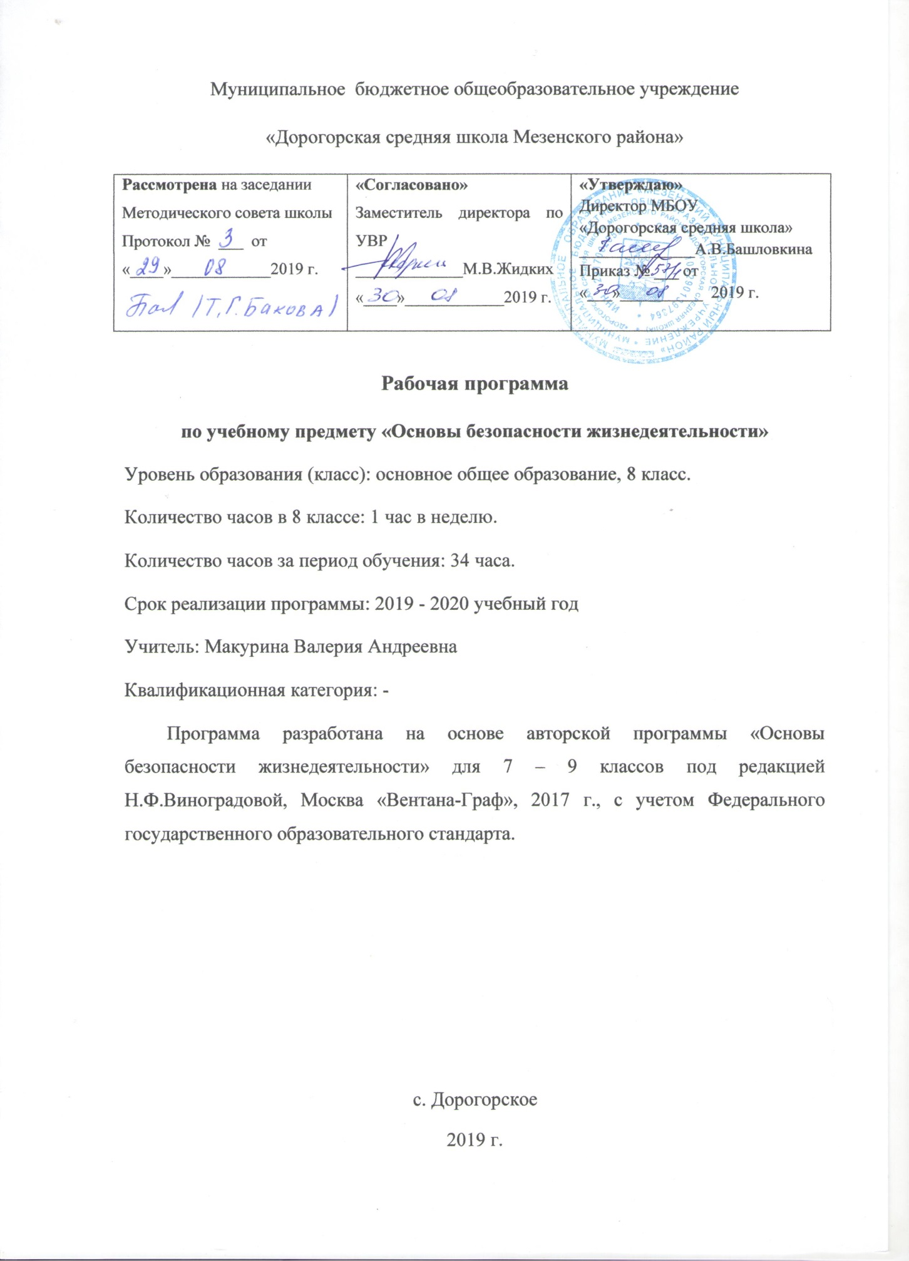

**Пояснительная записка**

В настоящее время вопросы обеспечения безопасности жизнедеятельности стали одной из самых насущных потребностей каждого человека, общества и государства.

Актуальность изучения предмета «Основы безопасности жизнедеятельности» в основной школе  обусловлена необходимостью выполнения социального заказа. В последние десятилетия наблюдается тенденция к увеличению случаев возникновения чрезвычайных ситуаций природного, техногенного, социального и бытового характера, опасных для человека. К *природным чрезвычайным ситуациям* относятся стихийные бедствия (ураганы, штормы, сели, землетрясения извержения вулканов и пр.); к *техногенным –* аварии или опасные техногенные происшествия; к *социальным -* экстраординарные ситуации, связанные с террористической угрозой, асоциальным поведением людей; к *бытовым –*ситуации, вызванные нарушением правил техники безопасности в быту (пожары, замыкания в электросети, утечка газа, воды);к *дорожным -*ситуации, связанные с поведением на дороге, в транспорте.

       В условиях чрезвычайных ситуаций может возникнуть угроза для жизни человека. Анализ этих ситуаций показывает, что среди причин гибели людей, в частности детей школьного возраста, основными являются, во-первых, отсутствие элементарных знаний о правилах поведения в экстремальных ситуациях; во-вторых, слабо развитая мотивация действий и как результат – недостаточно сформированное прогностическое восприятие и мышление, отсутствие опыта решения задач по преодолению нестандартных ситуаций. Исходя из этого, основной идеей конструирования данной предметной линии стало формирование психологической готовности школьника к принятию возникшей чрезвычайной ситуации, развитие мотивов поведения и умения предвидеть опасность. Поэтому в средствах обучения, реализующих программу, много материалов. Которые направлены на анализ воображаемых ситуаций, предвидение и оценку возможных действий, которые в этих ситуациях необходимо совершить.

Основы безопасности жизнедеятельности – область знаний, в которой изучаются опасности, угрожающие человеку, закономерности их проявлений и способы защиты от них.

В задачи ОБЖ входит:

1. предвидеть опасность;
2. распознать опасность;
3. классифицировать опасность;
4. избегать опасности;
5. правильно действовать в опасной ситуации.

Уникальная особенность курса обусловлена высокой социальной значимостью и общей воспитательной направленностью. Он включает в себя важнейшие компоненты, относящиеся к формированию культуры здорового образа жизни, бережному отношению к своему здоровью, умению сказать «нет» вредным привычкам.

**Цели и задачи изучения предмета**

Изучение предмета «Основы безопасности жизнедеятельности» в основной школе направленно на реализацию следующей воспитательно-образовательной цели:

расширение знаний и формирование умений подростков по организации здорового образа жизни, выбору правильного поведения в различных неординарных и чрезвычайных ситуациях.

Основными задачами изучения данной предметной области являются следующие:

1. Осознание необходимости изучения правил поведения в необычных, нестандартных и чрезвычайных ситуациях, овладения умением ориентироваться в них;
2. Воспитание способности к восприятию и оценке жизненных ситуаций, таящих в себе опасность, и приобретение опыта их преодоления;
3. Формирование представлений о причинах возникновения опасных ситуаций, правилах безопасного поведения в них;
4. Воспитание самоконтроля и самооценки поведения в опасных для здоровья и жизни ситуациях, развитие умения предвидеть последствия своего поведения.

**Приоритетные формы и методы работы с обучающимися**

Особенность курса – в его практической направленности. Главными методами обучения являются рефлексивный *анализ* конкретных жизненных ситуаций, с которыми могутвстретиться обучающиеся, а также *практические занятия*, на которых они получают умения и навыки, необходимые для возможного предупреждения чрезвычайных ситуаций, правильного поведения в том случае, если они произошли. В процессе изучения данного курса не только расширяются представления обучающихся о правилах безопасности повседневной жизни человека. Обсуждаются конкретные реальные ситуации, связанные с бытовыми, природными и социальными явлениями, которые могут быть опасными для здоровья и жизни человека. Многие проблемы, раскрываемые в программе ОБЖ, особенно актуальны для старших подростков, так как связаны с вредными привычками, асоциальным поведением, чрезвычайными ситуациями социального характера.

На практических занятиях у обучающихся развивается способность предвидеть опасность той или иной, казалось бы, обычной жизненной ситуации, происходит становление умений оказывать первую помощь (психологическую, организационную, медицинскую) в различных чрезвычайных ситуациях. Школьники получают элементарные знания о законах Российской Федерации, касающиеся безопасности граждан и противодействия чрезвычайным ситуациям.

**Приоритетные виды и формы контроля**

Основным объектом оценки предметных результатов в соответствии с требованиями Стандарта является способность к решению учебно-познавательных и учебно-практических задач, основанных на изучаемом учебном материале, с использованием способов действий, релевантных содержанию учебных предметов, в том числе метапредметных (познавательных, регулятивных, коммуникативных) действий.

Для описания достижений обучающихся установлены следующие пять уровней.

Базовый уровень достижений – уровень, который демонстрирует освоение учебных действий с опорной системой знаний в рамках диапазона (круга) выделенных задач. Овладение базовым уровнем является достаточным для продолжения обучения на следующем уровне образования, но не по профильному направлению.

Достижению базового уровня соответствует отметка «удовлетворительно» (или отметка «3», отметка «зачтено»).

Превышение базового уровня свидетельствует об усвоении опорной системы знаний на уровне осознанного произвольного овладения учебными действиями, а также о кругозоре, широте (или избирательности) интересов. Целесообразно выделить следующие два уровня, превышающие базовый:

- повышенный уровень достижения планируемых результатов, оценка «хорошо» (отметка «4»);

- высокий уровень достижения планируемых результатов, оценка «отлично» (отметка «5»).

Для описания подготовки обучающихся, уровень достижений которых ниже базового, целесообразно выделить также два уровня:

- пониженный, низкий уровень достижений, оценка «неудовлетворительно» (отметка «2»);

Описанный выше подход целесообразно применять в ходе различных процедур оценивания: текущего, промежуточного и итогового.

Основными формами и видами контроля знаний, умений и навыков являются:

1. Входной контроль в начале и в конце четверти в виде тестов, проверочных и самостоятельных работ.
2. Текущий – в форме устного, фронтального опроса; контрольных, выборочных, графических, творческих работ; тестов и проверочных работ; проектов.
3. Итоговый – промежуточная аттестация, состоящая из комплексной работы (тест и эссе на заданную тему).

Основные формы контроля позволяют:

1. определить фактический уровень знаний, умений и навыков обучающихся по предмету (согласно учебному плану);
2. установить соответствие этого уровня требованиям ФГОС ООО;
3. осуществить контроль за реализацией образовательной программы (учебного плана) и программ учебных предметов.

**Сроки реализации программы: 2019 – 2020 учебный год**

 Предмет ОБЖ изучается на уровне основного общего образования в 7 – 9 классах, в 8 классе в объеме 34 часов: по одному часу в неделю.

**Структура рабочей программы**

Программа по изучению предмета «Основы безопасности жизнедеятельности» состоит из:

- пояснительной записки;

- учебно-тематического планирования;

- календарно-таматического планирования;

- планируемых предметных результатов освоения предмета «ОБЖ».

**Учебно-тематическое планирование**

|  |  |  |  |  |  |  |  |
| --- | --- | --- | --- | --- | --- | --- | --- |
| № | Раздел | Тема | Количество часов | Количество практ. работ | Количество проектов | Количество контр.работ | УУД к разделу |
| 1 | Опасности, с которыми мы сталкиваемся на природе | Лес – это серьёзно. | 4 | 2 |  |  | Личностные УУД:  формирование основ экологической культуры на осно­ве признания ценности жизни во всех ее проявлениях и не­обходимости ответственного, бережного отношения к окружа­ющей среде.  Регулятивные УУД:  контролировать своё поведение, проявлять желание и способность предвидеть последствия своих действий и поступков.  Коммуникативные УУД:  характеризовать причины происходящих событий, делать выводы о возможных способах их устранения.  Познавательные УУД:  понимание необходимости сохранения природы и окру­жающей среды для полноценной жизни человека. |
| 2 |  | Водоём зимой и летом. | 3 | 1 |  | 1 |
| 3 | Современный транспорт и безопасность | Транспорт в современном мире. | 2 | 1 |  |  | Личностные УУД:  усвоение правил индивидуального и коллективного без­опасного поведения в чрезвычайных ситуациях, угрожающих жизни и здоровью людей, правил поведения на транспорте и на дорогах;  быть готовыми к преодолению опасных ситуаций в случае неизбежности.  Регулятивные УУД:  анализировать возможные последствия неотложных состояний в случаях, если не будет своевременно оказана первая помощь.  Коммуникативные УУД:  формирование умений взаимодействовать с окружающи­ми, выполнять различные социальные роли во время и при ликвидации последствий чрезвычайных ситуаций.  Познавательные УУД:  умение принимать обоснованные решения в конкретной опасной ситуации для минимизации последствий с учётом ре­ально складывающейся обстановки и индивидуальных воз­можностей. |
| 4 |  | Чрезвычайные ситуации на дорогах. | 4 | 1 | 1 |  |
| 5 |  | Опасные ситуации в метро. | 1 |  |  |  |
| 6 |  | Авиакатастрофы. | 1 |  |  |  |
| 7 |  | Железнодорожные катастрофы. | 2 |  |  | 1 |
| 8 | Безопасный туризм | Обеспечение безопасности в туристских походах. | 10 | 2 | 1 |  | Личностные УУД:  формирование понимания ценности здорового и без­опасного образа жизни.  Регулятивные УУД:  планировать по собственному побуждению свою жизнь и деятельность, ориентируясь на изученные правила поведения в различных ситуациях.  Коммуникативные УУД:  составлять обоснованные суждения о правилах поведения в различных чрезвычайных ситуациях.  Познавательные УУД:  умение оказать первую помощь пострадавшим. |
| 9 |  | Обеспечение безопасности в водном туристском походе. | 3 | 1 | 1 |  |
| 10 | Промежуточная аттестация за курс 8 класса | | 1 |  |  | 1 | Формирование ответственного отношения к учению, го­товности и способности обучающихся к саморазвитию и са­мообразованию |

**Календарно-тематическое планирование**

|  |  |  |  |  |  |
| --- | --- | --- | --- | --- | --- |
| № | Тема урока | Форма урока | Дата | | Основные виды деятельности к разделу |
| Планируемая | Фактическая |
| 1 | Ядовитые растения и грибы. | Вводный | 5.09.2019 |  | Аналитическая деятельность: определение видовых особенностей ядовитых растений; определение ядовитых или несъедобных грибов.  Коммуникативная деятельность: рассказы обучающихся о поведении при встрече с ядовитыми животными.  Совместная деятельность: правила работы в группах.  Аналитическая деятельность: оценка информации, представленной в тексте учебника, и составление памятки для купальщика.  Коммуникативная деятельность: правила участия в дискуссии и диалоге, конструирование суждений и умозаключений.  Практическая деятельность (ролевая игра): помощь тонущему, а также провалившемуся под лёд. |
| 2 | Неожиданные встречи в лесу. | Комбинированный | 12.09.2019 |  |
| 3 | Входная диагностика. | Контрольный | 19.09.2019 |  |
| 4 | Если гроза застала вас в лесу. | Урок-диалог | 26.09.2019 |  |
| 5 | Причины возникновения опасных ситуаций на воде. | Комбинированный | 3.10.2019 |  |
| 6 | Как помочь тонущему человеку. | Урок-практикум | 10.10.2019 |  |
| 7 | Как спастись, если провалился под лёд? | Комбинированный | 17.10.2019 |  |
| 8 | Тематическая диагностика по теме «Опасности, с которыми мы сталкиваемся на природе». | Контрольный | 24.10.2019 |  |
| 9-10 | Транспорт в современном мире. | Комбинированный | 31.10.2019  14.11.2019 |  | Интеллектуальная деятельность: сравнение и дифференциация видов транспорта, анализ информации, представленной в рассказе учителя.  Коммуникативная деятельность: конструирование гипотез, суждений, выводов, составление памятки «Чтобы избежать наезда…».  Аналитическая деятельность: работа с информацией, представленной в таблицах, схемах, иллюстрациях.  Практическая деятельность: (ролевая игра): действия по оказанию первой помощи при кровотечениях; наложение шины.  Интеллектуальная деятельность: выдвижение предположений, построение доказательств, анализ информации, представленной в тексте учебника. Коммуникативная и рефлексивная деятельность: рассказы обучающихся «Моё поведение в метро», алгорит­мизация поведения в условиях ЧС в метро. Интеллектуальная деятельность: анализ информации, представленной в рассказе-объяснении учителя и в тексте учебника; конструирование правил поведения перед полётом и во время полёта; нахождение ошибок в поведении пассажиров авиалайнера (по иллюстративному материалу).  Рефлексивная деятельность, самоанализ: моё состояние во время полёта. Практическая деятельность (ролевая игра): спасательное оборудование, алгоритмизация поведения в условиях ЧС во время полёта. Аналитическая деятельность: анализ информации, представленной в объяснении учителя. Коммуникативная деятельность: алгоритмизация поведения во время пожара в поезде; конструирование вывода и умозаключения. |
| 11 | Почему транспорт является источником опасности | Урок-диалог | 21.11.2019 |  |
| 12 | Нарушения правил дорожного движения – главная причина ДТП. | Урок-проект | 28.11.2019 |  |
| 13 | Опасные игры на дорогах. | Урок-практикум | 5.12.2019 |  |
| 14 | Помощь пострадавшим. | Комбинированный | 19.12.2019 |  |
| 15 | Опасные ситуации в метро. | Комбинированный | 26.12.2019 |  |
| 16 | Авиакатастрофы. | Комбинированный | 16.01.2020 |  |
| 17 | Железнодорожные катастрофы. | Комбинированный | 23.01.2020 |  |
| 18 | Тематическая диагностика по теме «Современный транспорт и безопасность». | Контрольный | 30.01.2020 |  |
| 19-20 | Туризм – это отдых, связанный с преодолением трудностей. | Комбинированный | 6.02.2020  13.02.2020 |  | Коммуникативная деятельность: составление характеристики понятий «туризм» и «безопасный туризм», построение вопросов и ответов.  Конструирование вывода: объективные и субъективные трудности похода и их преодоление. Практическая деятельность (ролевая игра-соревнование): составление графика движения тур. группы по маршруту, конструирование плана действий по обеспечению безопасности в туристских походах; распределение снаряжения между участниками похода (заполнение таблиц). Конструирование характеристик понятий: туристский маршрут, режим дня, график движения тур. группы, скорость движения, дневной переход, условия похода, ритм движения и др. Рефлексивная деятельность: признаки утомления туриста на маршруте (самоконтроль и самооценка).  Аналитическая деятельность: конструирование памятки «Безопасная организация движения группы по маршруту».  Практическая деятельность (ролевая игра): составление и проигрывание различных вариантов программы поиска потерявшегося туриста и программы его действий в чрезвычайной ситуации.  Практическая деятельность (ролевая игра): распределение ролей в тур. группе при выборе места для бивуака туристской группы в разных видах туризма (водный, лыжный и горный). Интеллектуальная деятельность: сравнение и дифференциация типов костров по их назначению. Коммуникативная деятельность: составление памятки «Чтобы избежать пожара при использовании костров в пешеходных походах…». Коммуникативная и рефлексивная деятельность: рассказы обучающихся «Моё поведение в водном туристском походе», алгоритмизация поведения в условиях ЧС в водных туристских походах. Практическая деятельность: работа со спасательным оборудованием в водном походе, алгоритмизация поведения в условиях ЧС на воде в походе. Составление маршрута, программы и графика движения. Практическая деятельность: отработка умений завязывать узлы разного вида. |
| 21-22 | Правила безопасности в туристском походе. | Урок-практикум | 20.02.2020  27.02.2020 |  |
| 23-24 | Преодоление естественных препятствий. | Комбинированный | 5.03.2020  12.03.2020 |  |
| 25 | Обеспечение безопасности при выборе места для бивуака. | Комбинированный | 19.03.2020 |  |
| 26 | Ели турист отстал от группы… | Комбинированный | 2.04.2020 |  |
| 27 | Туризм и экология окружающей среды. | Урок-диалог | 9.04.2020 |  |
| 28 | Защита проектов по теме «Безопасный туризм». | Урок-конференция | 16.04.2020 |  |
| 29 | Промежуточная аттестация за курс 8 класса. | Контрольный | 23.04.2020 |  |
| 30-31 | Обеспечение безопасности в водном туристском походе. | Комбинированный | 30.04.2020  7.05.2020 |  |
| 32 | Узлы в туристском походе. | Урок-практикум | 14.05.2020 |  |
| 33 | Защита проектов по теме «Узлы в туристском походе». | Контрольный | 21.05.2020 |  |
| 34 | Тематическая диагностика по теме «Безопасный туризм». | Контрольный | 28.05.2020 |  |

**Планируемые предметные результаты освоения предмета**

В результате изучения основ безопасности жизнедеятель­ности ученик **должен *знать:***

- потенциальные опасности природного, техногенного и социального характера, наиболее часто возникающие в по­вседневной жизни, их возможные последствия и правила лич­ной безопасности;

- значимость совре­менной культуры безопасности жизнедеятельности;

- основные виды активного отдыха в природных условиях и правила личной безопасности при активном отдыхе в при­родных условиях;

- необходимость сохранения природы и окру­жающей среды для полноценной жизни человека;

- систему взглядов, принятых в Российской Федерации, по обеспечению безопасности личности, общества и государ­ства от внешних и внутренних угроз;

- наиболее часто возникающие чрезвычайные ситуации природного, техногенного и социального характера, их по­следствия и классификацию;

- основные виды террористических актов, их цели и спо­собы осуществления;

законодательную и нормативно-правовую базу Россий­ской Федерации по организации борьбы с терроризмом;

- правила поведения при угрозе террористического акта;

Ученик **должен *уметь:***

- предвидеть возникновение наиболее часто встречающих­ся опасных ситуаций по их характерным признакам;

- принимать решения и грамотно действовать, обеспечи­вая личную безопасность при возникновении чрезвычайных ситуаций;

- действовать при угрозе возникновения террористическо­го акта, соблюдая правила личной безопасности;

- оказывать первую медицинскую помощь при неотлож­ных состояниях.

Кроме того, учащиеся должны обладать компетенциями по использованию полученных знаний и умений в практичес­кой деятельности и в повседневной жизни для:

- обеспечения личной безопасности в различных опасных и чрезвычайных ситуациях природного и соци­ального характера;

- оказания первой медицинской помощи пострадавшим;

- выработки убеждений и потребности в соблюдении норм здорового образа жизни.